1- Conversation en français A1 – programme
https://youtu.be/tZk5rjdufFA
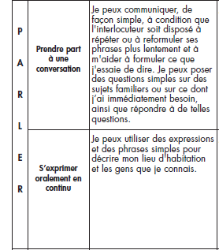

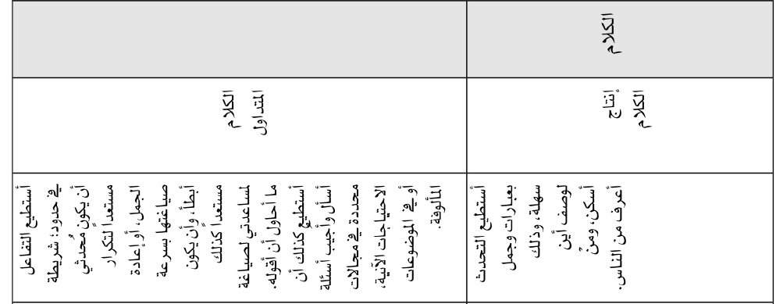

- Saluer
- Se présenter (nom, prénom, âge, profession, nationalité, coordonnées)
- Formules de politesse
- Parler de sa famille
- Parler de son logement
- Poser des questions sur les mêmes sujets

